Versión 1.0
Diagramas de actividad
Proyecto BARB - Fase 1 Capstone
Proyecto BARB | Ingeniería en Informática | Capstone Fase 1

1. Propósito
Este documento reúne los flujos de actividad principales asociados al alcance del semestre. Cada diagrama se acompaña de una nota de implementación para mantener coherencia con la especificación IEEE 830.

2. Actividad - Gestión de OT desde tablet/PWA
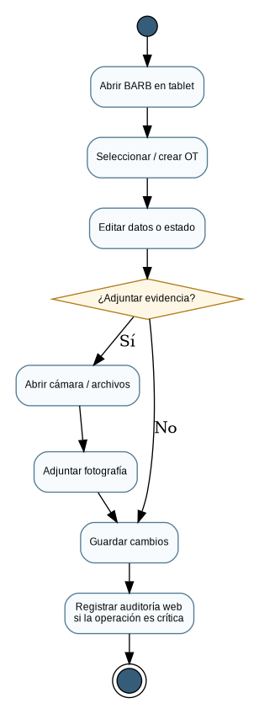
Figura 1. Creación/gestión de OT y evidencia desde tablet/PWA.
Complemento de sincronización: si no existe conectividad al guardar, la OT y sus fotografías deben permanecer en almacenamiento local persistente como operaciones pendientes. Al recuperar conexión, la aplicación debe reintentar la sincronización y mostrar el estado pendiente/sincronizando/sincronizado/error.

3. Actividad - Consulta IA con contingencia offline
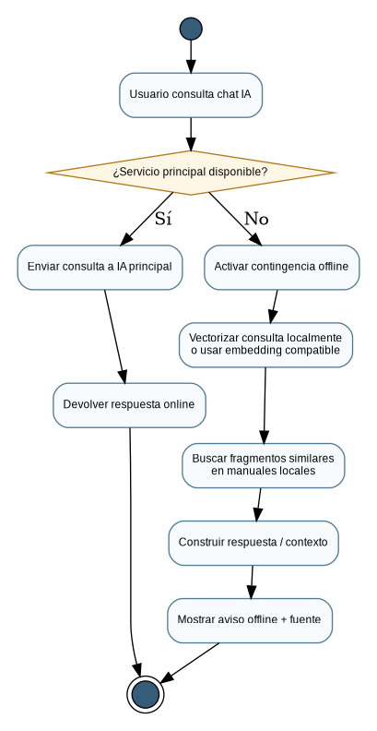
Figura 2. Consulta IA con contingencia offline.
El flujo online utiliza el servicio principal. Ante falla o ausencia de red, BARB debe recuperar fragmentos o referencias técnicas desde información preparada localmente. No se establece como obligación ejecutar un LLM completo en la tablet.

4. Actividad - Generación de reporte PDF gerencial
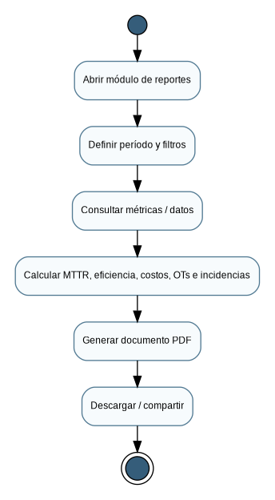
Figura 3. Generación de reporte PDF gerencial basado en KPIs.
El reporte debe reutilizar los datos e indicadores ya disponibles en BARB, aplicar los filtros validados y presentar una salida ejecutiva descargable para gerencia/jefatura.

5. Actividad - Auditoría funcional
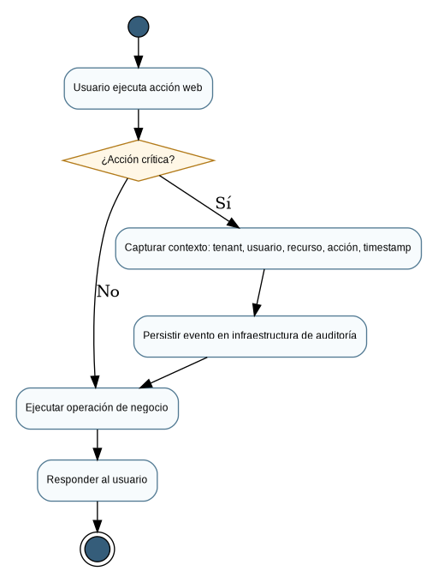
Figura 4. Registro transversal de auditoría.
Las acciones críticas deben generar trazabilidad de forma automática. El alcance incluye ciclo de vida de OTs, usuarios y operaciones de alta/baja, carga/descarga o modificación de información relevante.

